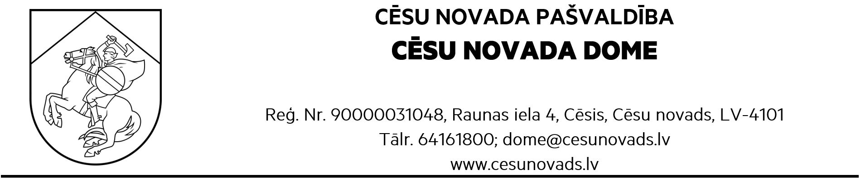
PROJEKTS
LĒMUMS
Cēsīs, Cēsu novadā
24.07.2025. Nr.___

Par grozījumu Cēsu novada domes 01.07.2021. lēmumā Nr.20 “Par Satiksmes drošības komisiju”

Ņemot vērā, ka 10.06.2025. Madara Jenerte pārcelta par Cēsu novada Centrālās administrācijas Attīstības pārvaldes vadītāju, nepieciešams precizēt Satiksmes drošības komisijas loceklei Madarai Jenertei amata nosaukumu, pamatojoties uz Cēsu novada domes 23.05.2024. saistošo noteikumu Nr.13 “Cēsu novada pašvaldības nolikums” 26.punktu un 27.13.apakšpunktu, kā arī, Cēsu novada domes 01.07.2021. lēmumu Nr. 20, protokola Nr.2, 19.punktu “Par Satiksmes drošības komisiju”, Cēsu novada dome nolemj:
- Grozīt amata nosaukumu Madarai Jenertei no “Cēsu novada Centrālās administrācijas Attīstības pārvaldes Teritorijas plānošanas un stratēģiskās attīstības nodaļas vadītāja – galvenā teritorijas plānotāja” uz “Cēsu novada Centrālās administrācijas Attīstības pārvaldes vadītāja”.
- Izdarīt grozījumu Cēsu novada domes 01.07.2021. lēmumā Nr.20 “Par Satiksmes drošības komisiju” un izteikt 1. punktu šādā redakcijā:
“1. Izveidot Satiksmes drošības komisiju šādā sastāvā:
  - Komisijas priekšsēdētājs - Cēsu novada Centrālās administrācijas Īpašumu apsaimniekošanas pārvaldes vadītājs Kristaps Ēdolfs;
  - Komisijas priekšsēdētāja vietnieks - Cēsu novada pašvaldības policijas priekšnieks Guntars Norbuts;
  - Komisijas locekļi:
    - Valsts policijas Vidzemes reģiona pārvaldes Dienvidvidzemes iecirkņa priekšnieka vietnieks, Reaģēšanas nodaļas priekšnieks Aleksandrs Suškins;
    - Cēsu novada iedzīvotājs Andris Millers;
    - Cēsu novada Centrālās administrācijas Īpašumu apsaimniekošanas pārvaldes Cēsu pilsētas un Vaives pagasta teritorijas un infrastruktūras pārvaldības nodaļas komunālinženieris Didzis Ozoliņš;
    - Cēsu novada Centrālās administrācijas Attīstības pārvaldes vadītāja Madara Jenerte;
    - Cēsu novada Centrālās administrācijas Īpašumu apsaimniekošanas pārvaldes Cēsu novada infrastruktūras pārvaldības nodaļas ceļu būvinženieris Arturs Antonovs;
    - Cēsu novada iedzīvotājs Jānis Goba.
  - Komisijas sekretārs - Cēsu novada Centrālās administrācijas Administrācijas biroja sekretāre Agita Alksnīte. ”

Sagatavoja D.Krūmiņa-Eglīte

